COMUNE DI GARESSIO

VERBALE N. 11 VERIFICA DEL REVISORE DEI CONTI DEL 04/08/2022

II giorno 04/08/2022 alle ore 9,30 presso il Comune di Garessio , la sottoscritta DE GIORGI Dr.ssa Maria Rosaria, nominata, con delibera C.C. 30 in data 30/07/2019 revisore dei conti ai sensi deII’art. 239 del d.lgs. n. 267/2000 con decorrenza 01/08/2019, procede alia verifica di cassa relativa al SECONDO trimestre 2022. II Revisore é assistito dal Sig. Gian Mario Canova, Responsabile del Servizio Finanziario
SITUAZIONE INCASSI E PAGAMENTI

AIIa data del 30/06/2021 risultano emessi n. 1.387 reversali e n. 1.055 mandati.

L’ultima reversale di incasso alia data del 30/06/2022 risulta la n.1.614 del 30/06/2022 per euro 2.507,85 con causale “Diritti pratica edilizia ".

L’ultimo mandato alia data del 30 giugno 2022 risulta il n 1.055 del 28/06/2022 per euro 435,00 a favore di Zerbetto Raffaella per contributo trasporto alunni

Accertato sulla base di controlli a campione che:
- i mandati di pagamento risultano emessi in forza di provvedimenti esecutivi e sono regolarmente estinti;
- ie procedure per la contabilizzazione delle spese e delle entrate risultano conformi alle disposizioni di legge;
- é rispettato il principio della competenza nella rilevazione degli accertamenti e degli

impegni.
II Revisore svolge controlli a campione sulle reversali di incasso e sui mandati di pagamento del secondo trimestre deIl’anno 2021:
- sino a 700 euro a campione n. 2 reversali e mandati;
- da 701 euro a 10.000,00 euro a campione n. 2 reversali e mandati;
- oltre 10.000,00 euro a campione n. 2 reversali e mandati.

Reversali sino ad Euro 700
n. 906 DEL 07/04/2022 Trattasi di “ Diritti cimiteriali ", per euro 480,00
n. 1070 del 23/04/2022 Trattasi di “Diritti sanatoria edilizia ” per euro 516,00

Mandati sino ad Euro 700
n. 662 del 21/04/2022 Trattasi di pagamento a favore di Colombo Franco per euro 451,74 per “ lavoro straordinario".
n. 737 del 04/05/2022 Trattasi di pagamento a favore di UNCEM.. per euro 150,00 per quota



II revisore evidenzia che la liquidazione mese di maggio 2022 riporta un debito iva di € 39,48 pagato con F24 in data 17/06/2022
VERSAMENTI PERIODICI




II sottoscritto Revisore dei conti procede al controllo delI’effettuazione e del versamento delle ritenute Irpef, relative alle retribuzioni di lavoro autonomo, di lavoro subordinato ed ai compensi per intermediazioni ed evidenzia quanto segue:

 |  |  |  |  |  | 
 |  |  | 
 |  |  |  | 
 |  |  |  |  |  | 
ERARIO |  | 100E-104E-106E-103E-  170E | 04/2022 | 11.195,26 | 22042209114529002 | 10/05/2022
REGIONS |  | 380E-381E | 04/2022 | 4.888,87 | 22042209114529002 | 10/05/2022
TRIBUTI LOCALI |  | 384E-385E | 04/2022 | 409,90 | 22042209114529002 | 10/05/2022
ENTI PREV. |  | P201-P607-P608-P909-  P211 | 04/2022 | 14. 939,93 | 22042z0g114529002 | 10/05/2022
 |  |  | TOTALE | 31.433,96

 |  |  |  |  |  | 
ERARIO |  | 100E-104E-103E-170E | 05/2022 | 5.749,73 | 22052110405162035 | 10/06/2022
REGIONS |  | 380E-381E | 05/2022 | 3.562,37 | 22052110405162035 | 10/06/2022
TRIBUTE LOCALI |  | 384E | 05/2022 | 291,20 | 22052110405162035 | 10/06/2022
ENTI PREV. |  | P201-P607-P608-P909-  P211 | 05/2022 | 11.124,47 | 22052110405162035 | 10/06/2022
 |  |  | TOTALE | 20.727,77

ERARIO | 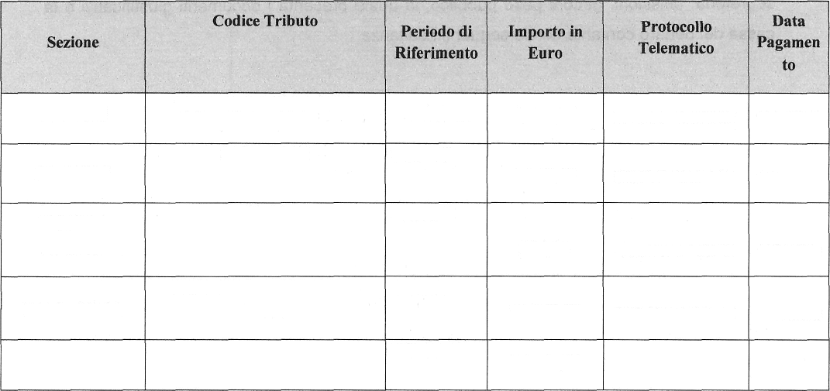  100E-104E-103E-170E | 06/2022 | 8.562,75 | 22062707484660461 | 11/07/2022
REGIONI | 380E-381E | 06/2022 | 3. 919,46 | 22062707484660461 | 11/07/2022
TRIBUTI | 384E | 06/2022
LOCALI |  |  | 291,20 | 22062707484660461 | 11/07/2022
 | P201-P607-P608-P909- | 06/2022
ENTI PREV. | P211 |  | 13.193,66 | 22062707484660461 | 11/07/2022
 |  | TOTALE | 25.967,07

SPLIT PAYMENT

II Revisore verifica il rispetto del nuovo art. 17-ter, D.P.R. 633/1972 in cui é stabilito che l’Ente é tenuto a corrispondere al fornitore il solo corrispettivo concordato per I’operazione (la base imponibile), mentre l’imposta dovuta sulla cessione di beni o sulla prestazione di servizi deve essere accreditata daII’ente in un apposito conto corrente vincolato e rileva la correttezza della procedura e dei versamenti relativi ai mesi di:
aprile 2022 di € 11.094,73 effettuato in data 10/05/2022 n. quietanza 22050210194360871 maggio 2022 di € 76.674,12 effettuato in data 10/06/2022 n. quietanza 22060309213346301 giugno 2022 di € 19.267,93 effettuato in data 8/07/2022 n. quietanza 22063014331425357
VERIFICA TESORERIA COMUNALE E AGENTI CONTABILI

Visto l’art. 223, D.Lgs. 267/2000 e premesso che il Servizio di Tesoreria é stato affidato al Banco Azzoaglio S.p.A il Revisore dei conti attesta che:

- II saldo di Cassa della Tesoreria Comunale risultante dal Giornale di Cassa alia data del 30/06/2022 é di euro 934.432,38 corrisponde al saldo di Cassa risultante dalle scritture dell’Ente ed é determinato da:

Fondo di Cassa al 31.12.2021 | € | 590.812,37 +
Riscossioni, come da bollettario del Tesoriere | G | 3.120.551,24 +
Riscossioni da regolarizzare | € | 326.654,26 =
Totale entrata | € | 4.038.017,87

Pagamenti, come da bollettario del Tesoriere Pagamenti da effettuare
Pagamenti da regolarizzare con mandati

Totale spesa
€ 2.907.862,16
€ +
€ 195.723,33 =

€ 3.103.585,49

Saldo di cassa euro 934.432,38.

- Dalla verifica del quadro riassuntivo della gestione finanziaria deII’Ente il saldo di cassa risulta:

Fondo di Cassa al 31.12.2021 | € | 580.812,37+
Reversali emesse | € | 3.123.427,05+
Mandati emessi | € | 2.939.623,23-
Saldo cassa secondo Ie scritture deII’Ente | d | 774.616,19

Reversali emesse nel trim ma non recepite Tesoreria (1608-1614) |  | € 2.644,05-
Mandati emessi nel trim ma non recepiti Tesoreria |  | € 0,00
Reversali emesse e non riscosse |  | € 231,76-
Mandati emessi e non pagati |  | € 31.761,07+
Provvisori in entrata da regolarizzare |  | € 326.654,26+
Provvisori spesa da regolarizzare |  | € 195.723,33 -
Saldo di cassa c/o l’Ente |  | '€ 924.432,38
Differenza | euro | 0

La gestione del servizio é stata effettuata nel rispetto degli articoli dal 209 al 221, D. Lgs. 267/2000, della convenzione del servizio e del regolamento di contabilitâ deII’Ente.
Le riscossioni ed i pagamenti sono stati effettuati nel rispetto della legge e secondo Ie indicazioni fornite daII’Ente.
Nel trimestre l’Ente non é ricorso ad anticipazioni di cassa. L’anticipazione di cassa é stata attivata nei limiti di cui aII’art. 222, D. Lgs. 267/2000.
Inoltre il Revisore dei conti procede al controllo dei singoli agenti contabili ed alia verifica delle determinazioni di nomina:

Economo
  - Sig.ra Gonella Renata, nominata con delibera n. 22 del 18/03/2004, la consistenza di cassa alia data odierna risulta pari a € 1.519,44 ed é cosi composta:

ECONOMATO 2° TRIMESTRE 2022  - n. 1 buono pagato |  |  |  | al 30.06.2022 | € 1.519,44  € 2,00 =
- libretto postale |  |  |  |  | € 1.265,70=
n. | 3 | da € | 50 | € 150,00=
n. | 1 | da € | 20 | G 20,00 =
- n. | 2 | da € | 10 | € 20,00 =
- n. | 6 | da € | 5 | € 30,00 =
- n. | 4 | da € | 2 | € 8,00 =
n. | 5 | da € | 1 | € 5,00 =
- monete varie € 18,74 =
Totale € 1.519,44

II Revisore prende altresi atto che I’Economo ha rendicontato Ie spese effettuate nel 2° trimestre 2022 e che detto rendiconto é stato approvato dal Responsabile deII’Area Economico finanziaria con provvedimento di liquidazione n° 476 del 01/07/2022.
MONITORAGGIO TEMPESTIVITA’ PAGAMENTI

II Revisore dei conti prende atto che l’Ente ha pubblicato sul proprio sito istituzionale l’indicatore di tempestivita relativo al secondo trimestre 2022

La verifica ha termine alle ore 10,30 circa previa redazione, lettura ed approvazione del presente verbale.

IL REVISORE DEI CONTI

